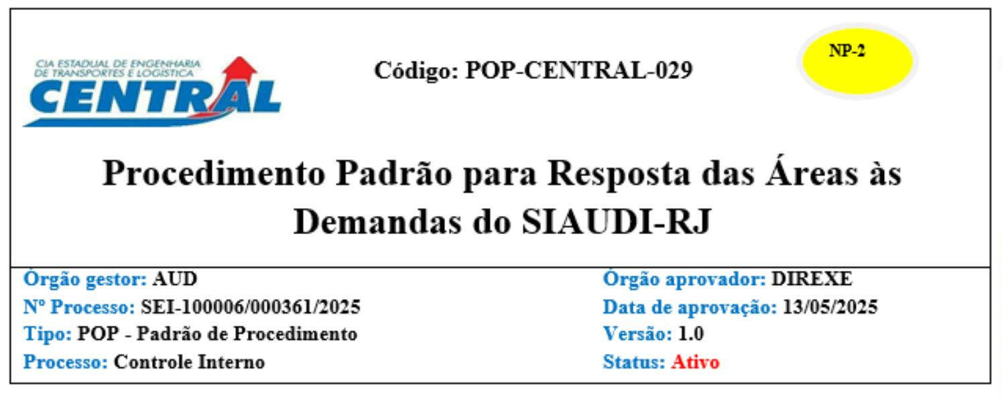15/05/25, 10:21 SEI/ERJ - 99957484 - Procedimento operacional padrão
1. OBJETIVO
Estabelecer as responsabilidades e rotinas das áreas envolvidas para responder às demandas da Controladoria Geral do Estado do Rio
de Janeiro - CGE-RJ, referentes a questionários e/ou ao fornecimento de informações para atualização da situação das
recomendações/determinações contidas no SIAUDI-RJ (Sistema de Auditoria do CGE-RJ).
2. APLICAÇÃO E ABRANGÊNCIA
As ações ou etapas aqui dispostas aplicam-se a todo o corpo de colaboradores da CENTRAL que tenham relação com o objetivo deste
procedimento.
3. DOCUMENTOS DE REFERÊNCIA E COMPLEMENTARES
Lei estadual nº 7.989, de 14 de junho de 2018;
Decreto Estadual nº 48.329, de 24 janeiro de 2023;
Resolução CGE-RJ nº 187, de 31 de janeiro de 2023
Portaria AGE-RJ nº 9, de 2 de fevereiro de 2023;
Portaria AGE-RJ nº 20, de 3 de abril de 2024;
Portaria AGE-RJ nº 21, de 8 de abril de 2024;
Portaria AGE-RJ nº 27, de 29 de janeiro de 2025; e
SIAUDI-RJ – Manual Simplificado do Auditado.
4. DEFINIÇÕES
a) Monitoramento: é o processo por meio do qual a Auditoria Interna analisa as medidas adotadas pela entidade com foco na
implementação das condutas prescritas nas recomendações/determinações emitidas contra ela. Este processo é realizado através do
Sistema de Auditoria do Estado do Rio de Janeiro – SIAUDI-RJ.
b) Unidades funcionais envolvidas: setores da CENTRAL, conforme competências estabelecidas pelo Regimento Interno, responsáveis
pela geração e fornecimento de respostas e de evidências comprobatórias das ações praticadas na perseguição da implementação das
condutas prescritas em recomendações/determinações dispostas no SIAUDI-RJ.
c) Auditoria Interna: é a equipe de auditoria, integrante da estrutura da CENTRAL e do sistema de controle interno do estado do Rio de
Janeiro, responsável por mensurar a evolução das medidas adotadas pela entidade referente à implementação das condutas prescritas em
recomendações/determinações dispostas no SIAUDI-RJ.
d) SIAUDI-RJ: sistema eletrônico, instituído e mantido pela Auditoria Geral do Estado do Rio de Janeiro (AGE-RJ), para: i) emissão de
questionários; e ii) apoio ao planejamento, execução e monitoramento de auditorias, além de comunicar e acompanhar as
recomendações/determinações e documentos, emitidos pelos órgãos de controle, disponível no endereço
https://SIAUDI.cge.rj.gov.br/login.
e) Respostas: fornecimento de informações textuais, concisas e objetivas, para alimentação do SIAUDI-RJ, referentes ao objeto de cada uma das recomendações/determinações dispostas no SIAUDI-RJ.
https://sei.rj.gov.br/sei/controlador.php?acao=procedimento_trabalhar&acao_origem=procedimento_controlar&acao_retorno=procedimento_contr… 1/6

15/05/25, 10:21 SEI/ERJ - 99957484 - Procedimento operacional padrão
f) Evidências comprobatórias: documentos que sustentem, demonstrando a veracidade das respostas fornecidas pelas áreas, as providências adotas com vistas à implementação das condutas prescritas em recomendações/determinações dispostas no SIAUDI-RJ.
g) Follow-up: módulo integrante do SIAUDI-RJ, voltado para o armazenamento e apresentação da evolução da situação das condutas
prescritas em recomendações/determinações, proferidas pela AGE-RJ e ou pelo controle externo, para possibilitar o acompanhamento,
controle de prazos e de benefícios obtidos com a implementação de cada conduta.
h) Questionário: módulo específico do SIAUDI-RJ contendo perguntas, realizadas periodicamente e por intermédio do SIAUDI-RJ, como
forma de medir a maturidade dos controles da CENTRAL nos temas de Avaliação Contábil (Diretas e Indiretas), COSO (avaliação de
controles internos), COSO (controles internos para bens móveis), Nominata (rol de responsáveis), PPA e LOA (acompanhamento,
execução e descentralização) e outros que venham a ser adicionados.
i) Usuários: empregados da CENTRAL lotados nas unidades funcionais envolvidas capazes de acessar o SIAUDI-RJ através do perfil de
acesso denominado “Auditado - Item”, conforme o Manual de Solicitação de usuários (https://rci.cge.rj.gov.br/uploads/short-
url/9eHLrARbQHX1rf781yMvlVeRyEJ.pdf).
j) Cadastro: empregados que serão cadastrados para acesso ao SIAUDI-RJ através do perfil denominado “auditado” (ordenador ou por
delegação, possui acesso completo, podendo realizar ações como inclusão, alteração e exclusão) ou do perfil “auditado item” (acesso
restrito a funções com visualização de recomendações/determinações delegadas).
k) Reunião de alinhamento: reunião entre AUD e as unidades funcionais para analisar se as ações implementadas para regularização das recomendações/determinações estão convergentes àquilo exigido no SIAUDI-RJ, bem como se as justificativas são claras e adequadas.
5. UNIDADES FUNCIONAIS ENVOLVIDAS
a) Diretoria Presidência - PRESI
b) Auditoria Interna – AUD
c) Assessoria Técnica e Administrativa – ASSTAD
d) Assessoria de Governança, Risco e Compliance – ASSGER
e) Superintendência de Planejamento e Orçamento – SUPLAN
f) Superintendência de Finanças - SUPFIC
g) Superintendência Administrativa – SUPADM
h) Superintendência de Gestão Patrimonial – SUPAT
i) Superintendência de Gestão de Pessoas– SUPGEP
6. DESCRIÇÃO DAS ETAPAS
FLUXO I – FLUXO DE ATENDIMENTO E RESPOSTAAO SIAUDI-RJ PELAS ÁREAS DEMANDADAS
PELA AUDITORIA INTERNA
PASSO RESPONSÁVEL AÇÃO A SER TOMADA
01 AUD a) Verificar regularmente o SIAUDI-RJ: A Auditoria Interna deverá monitoriar o
sistema SIAUDI-RJ com frequência para verificar se a CGE-RJ enviou novas
recomendações, determinações ou questionários.
b) Encaminhar processo no SEI para cada nova demanda: Sempre que uma nova
solicitação (recomendação, determinação ou questionário) for encontrada no SIAUDI-RJ,
a Auditoria Interna deverá encaminhar a demanda em um processo eletrônico SEI. Isto
serve para organizar as informações e acompanhar o andamento da resposta dentro da
CENTRAL.
c) Analisar e dividir as demandas por área responsável: As recomendações,
determinações ou questionários encontrados devem ser analisados para identificar quais
áreas da CENTRAL são responsáveis por realizar as ações ou responder às perguntas.
d) Elaborar uma planilha com todas as demandas: Uma planilha deve ser criada com todas as solicitações identificadas, separando-as por setor responsável. No caso de
https://sei.rj.gov.br/sei/controlador.php?acao=procedimento_trabalhar&acao_origem=procedimento_controlar&acao_retorno=procedimento_contr… 2/6

15/05/25, 10:21 SEI/ERJ - 99957484 - Procedimento operacional padrão
questionários, a planilha deve mostrar claramente as perguntas que cada setor precisa
responder. Depois, o processo do SEI deve ser enviado para os setores responsáveis,
indicando exatamente onde (no "índice" do processo) está a planilha que cada um deve
preencher.
e) Enviar a solicitação com prazo para as áreas: A solicitação, formalizada via
processo administrativo no SEI, deve ser enviada às áreas responsáveis com um prazo de
resposta não superior a 10 dias. Será permitida uma única prorrogação desse prazo, por
igual período, desde que a área necessite de mais tempo e apresente uma justificativa para
tal, dentro do prazo inicialmente estabelecido.
 | 02 SETORES  ENVOLVIDOS  (ASSTAD,  ASSGER,  SUPLAN, SUPFIC,  SUPADM, SUPAT,  SUPGEP, dentre  outros.) |  | a) Receber o processo via SEI.  VERIFICAÇÃO DO ASSUNTO E DO PRAZO  Se o assunto for sobre recomendações e/ou determinações: Siga as instruções  detalhadas nos itens 1 a 6 - ORIENTAÇÕES PARA RESPONDER ÀS  RECOMENDAÇÕES/DETERMINAÇÕES DO SIAUDI-RJ, observando  estritamente o prazo indicado;  Se o assunto for sobre questionário: Siga as instruções detalhadas nos itens 7 a 10 -  ORIENTAÇÕES PARA RESPONDER AOS QUESTIONÁRIOS DO  garantindo o cumprimento do prazo de resposta.
ORIENTAÇÕES PARA RESPONDER ÀS
RECOMENDAÇÕES/DETERMINAÇÕES DO SIAUDI-RJ
Observação Importante: Atente rigorosamente ao prazo estabelecido para responder às
recomendações/determinações. Caso necessite de mais tempo, solicite a prorrogação, dentro do
prazo original, à Auditoria Interna, apresentando justificativa detalhada para a extensão do prazo.
A prorrogação poderá ser concedida apenas uma vez e por período igual ao prazo original, mediante
aprovação da justificativa.
1) Acessar o SIAUDI-RJ, no módulo "Follow-up", para conhecer e acompanhar o
histórico das respostas fornecidas pela instituição para cada
recomendação/determinação, incluindo as eventuais réplicas da CGE-RJ.
2) Produzir resposta individualizada para cada recomendação/determinação, de
forma clara, concisa, organizada, explicativa e devidamente referenciada quanto à
evolução do cumprimento.
3) Carregar cada resposta na planilha disponibilizada e salvar a versão preliminar.
4) Dirigir-se à unidade de auditoria interna (AUD) para reunião de alinhamento,
munido da planilha com as respostas preliminares e os respectivos documentos
comprobatórios, visando alinhar as informações ao requerido no SIAUDI-RJ e avaliar
a clareza e a adequação das justificativas.
5) Readequar, se necessário, as respostas às recomendações/determinações com base
nos apontamentos da reunião de alinhamento e atualizar a planilha com a versão
final.
6) Transformar, quando houver documentos comprobatórios, os arquivos para o
formato .pdf, exclusivamente.
OBSERVAÇÃO: A inserção de documentos comprobatórios no SEI deverá
seguir as orientações descritas no Anexo II.
ORIENTAÇÕES PARA RESPONDER AOS QUESTIONÁRIOS DO SIAUDI-RJ
Observação Importante: Atente rigorosamente ao prazo estabelecido para responder aos
questionários. Caso necessite de mais tempo, solicite a prorrogação, dentro do prazo
original, à Auditoria Interna, apresentando justificativa detalhada para a extensão do
prazo. A prorrogação poderá ser concedida apenas uma vez e por período igual ao prazo
original, mediante aprovação da justificativa.
https://sei.rj.gov.br/sei/controlador.php?acao=procedimento_trabalhar&acao_origem=procedimento_controlar&acao_retorno=procedimento_contr… 3/6

15/05/25, 10:21 SEI/ERJ - 99957484 - Procedimento operacional padrão
7) Acessar, se necessário, o módulo "Questionários" do SIAUDI-RJ para analisar respostas de exercícios anteriores.
8) Responder o questionário, utilizando o campo "comentário ou justificativa",
quando necessário, e salvar a planilha em versão preliminar.
9) Dirigir-se à unidade de auditoria interna (AUD) para reunião de alinhamento,
munido da planilha preliminar, visando à convergência das respostas e justificativas
com o solicitado no SIAUDI-RJ.
10) Readequar, se necessário, as respostas às perguntas com base na reunião de
alinhamento e atualizar a planilha com a versão final.
b) Juntar ao processo SEI a planilha em versão final obedecendo, caso aplicável, as orientações contidos no Anexo II.
c) Encaminhar o processo SEI para a AUD por meio de despacho de encaminhamento.
a) Analisar as respostas, documentos e prazos: A Auditoria deverá analisar as respostas e
os respectivos documentos comprobatórios juntados ao processo SEI para cada
recomendação/determinação. Adicionalmente, deverá verificar se os prazos estabelecidos
para as respostas foram cumpridos pelas áreas.
 | 03 AUD |  | b) Devolver o processo por inconformidades e informar sobre possíveis sanções: A  Auditoria deverá devolver o processo SEI à unidade funcional caso sejam identificadas  inconformidades nas respostas ou caso seja constatado o não cumprimento dos  prazos de resposta estabelecidos, informando à Diretoria Presidência sobre a ocorrência  para avaliação de eventuais sanções administrativas.  c) Remeter para homologação (em caso de questionários) e para ciência as respostas às  recomendações/determinações. Caso não haja identificação de inconformidades nas  respostas contidas em todas as planilhas de cada área e todos os prazos tenham sido  devidamente cumpridos, a Auditoria deverá remeter o processo SEI à Diretoria  Presidência para realizar a homologação ou dar ciência.  d) Informar sobre o não cumprimento e possíveis sanções: Caso seja constatado o não  cumprimento reiterado dos prazos ou outras não conformidades relevantes, a Auditoria  deverá informar à Diretoria Presidência para que sejam avaliadas e aplicadas as eventuais  sanções administrativas cabíveis, conforme as normas internas e legislação vigente.
a) Receber o processo SEI;
b) Homologar o conteúdo das respostas dos questionários ou dar ciência das respostas às
recomendações/determinações;
 | 04 PRESI |  | Observações: Caso a Auditoria Interna tenha sinalizado no processo o descumprimento  reiterado de prazos ou a persistência de não conformidades por alguma área, o Presidente  irá avaliar as informações apresentadas para determinar a aplicação das eventuais  sanções administrativas cabíveis, conforme as normas internas e legislação vigente.
c) Devolver o processo SEI à Auditoria.
 | 05 AUD |  | a) Receber o processo SEI;  b) Transportar as respostas para o SIAUDI-RJ.
https://sei.rj.gov.br/sei/controlador.php?acao=procedimento_trabalhar&acao_origem=procedimento_controlar&acao_retorno=procedimento_contr… 4/6

15/05/25, 10:21 SEI/ERJ - 99957484 - Procedimento operacional padrão
FLUXO II – SOLICITAÇÃO DE CADASTRAMENTO DE NOVOS USUÁRIOS E ALTERAÇÕES DE
PERFIS NO SIAUDI-RJ
PASSO RESPONSÁVEL AÇÃO A SER REALIZADA
1) Identificar a necessidade de acesso ou alteração de perfil no SIAUDI-RJ
por parte de empregado lotado em uma das unidades envolvidas.
 |  |  |  | ASSTAD  ASSGER |  |  | Abertura de Processos Administrativos.  2) Acessar o processo SEI 1000006/000305/2025;
 | 01 |  |  | SUPLAN  SUPFIC  SUPAD |  |  |  | 3) Gerar e preencher o formulário modelo disponível no índex nº  96809247 (ANEXO I), indicando pela opção de usuário “Auditado  Item”;
 |  | SUPAT  SUPGEP, entre outros |  |  |  |  |  | 4) Encaminhar, por despacho, o processo SEI com formulário modelo  preenchido e assinado a PRESI;
Observação: as unidades funcionais poderão solicitar criação de usuários, sem depender umas das outras.
1) Recebe o processo SEI-100006/000305/2025;
2) No caso de aprovar a solicitação, enviar, por ofício, o cadastro de
usuário à Controladoria Geral do Estado do Rio de Janeiro (CGE),
conforme critérios do Manual de Solicitação de Usuários [1], na
modalidade “Auditado Item”; e
 | 02 PRESI |  | 3) Receber a devolução do processo SEI, respondido pela CGE, com os  usuários cadastrados pela CGE/AUDGE e enviar à(s) respectiva(s)  unidade(s) funcional(is) solicitante(s).
[1] Disponível em: <https://rci.cge.rj.gov.br/uploads/short-
url/9eHLrARbQHX1rf781yMvlVeRyEJ.pdf>.
7. REVISÃO E ATUALIZAÇÃO
Este Procedimento Padrão deverá ser revisto no mínimo a cada dois anos pela Auditoria Interna, devendo as alterações serem aprovadas
pela Diretoria Executiva.
8. ANEXOS
ANEXO I – COMO SOLICITAR CADASTRO DE USUÁRIOS NO SIAUDI-RJ (PASSO A PASSO)
ANEXO II – COMO INCLUIR E DAR NOME AOS DOCUMENTOS COMPROBATÓRIOS ANEXADOS NO SEI
SUMÁRIO DE REVISÕES
 | 0 13/05/2025 |  | Emissão Original.  Procedimento elaborado pela AUD com auxílio da ASSGER, processo SEI-100006/000361/2025  Aprovação DIREXE em 13/05/25 Ata Nº 355/2025.
REVISÕES DATA DESCRIÇÃO E/OU ITENS ATINGIDOS
- - -
Documento assinado eletronicamente
DIRETORIA EXECUTIVA
COMPANHIA ESTADUAL DE ENGENHARIA DE TRANSPORTES E LOGÍSTICA - CENTRAL
https://sei.rj.gov.br/sei/controlador.php?acao=procedimento_trabalhar&acao_origem=procedimento_controlar&acao_retorno=procedimento_contr… 5/6

15/05/25, 10:21 SEI/ERJ - 99957484 - Procedimento operacional padrão
Distribuição: Geral
Chancela Técnica: Assessoria de Governança, Risco e Compliance - ASSGER
Rio de Janeiro, 13 maio de 2025
Documento assinado eletronicamente por Daiti Augusto Hamanaka, Assessor Chefe da ASSGER, em 14/05/2025, às 10:04, conforme horário oficial de Brasília, com fundamento nos art. 28º e 29º do Decreto nº 48.209, de 19 de setembro de 2022 e no art. 4º do Decreto nº 48.013, de 04 de abril de 2022.
Documento assinado eletronicamente por Fabricio Abilio Duarte de Moura, Diretor-Presidente, em 15/05/2025, às 10:01, conforme horário oficial de Brasília, com fundamento nos art. 28º e 29º do Decreto nº 48.209, de 19 de setembro de 2022 e no art. 4º do Decreto nº 48.013, de 04 de abril de 2022.
A autenticidade deste documento pode ser conferida no site http://sei.rj.gov.br/sei/controlador_externo.php? acao=documento_conferir&id_orgao_acesso_externo=6, informando o código verificador 99957484 e o código CRC 09888F54.
Referência: Processo nº SEI-100006/000361/2025 SEI nº 99957484
Av. Nossa Senhora de Copacabana , 493, 5º andar - Bairro Copacabana, Rio de Janeiro/RJ, CEP 22.031-000
Telefone:
https://sei.rj.gov.br/sei/controlador.php?acao=procedimento_trabalhar&acao_origem=procedimento_controlar&acao_retorno=procedimento_contr… 6/6

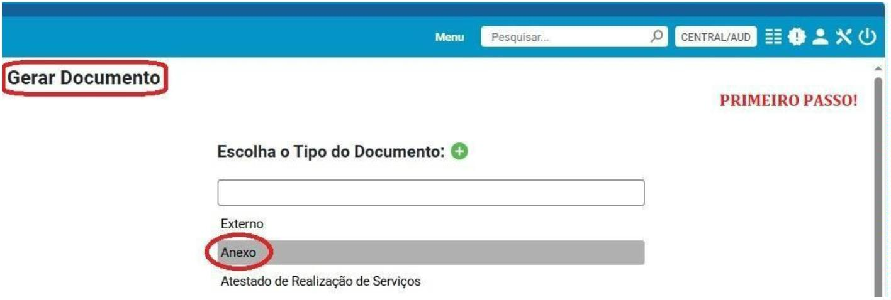ANEXO I – COMO SOLICITAR CADASTRO DE USUÁRIOS NO
SIAUDI-RJ (PASSO A PASSO)
Este anexo explica de forma simples como pedir o seu acesso ao sistema SIAUDI-RJ. Siga os
passos abaixo:
1. Encontre o Processo no SEI:
• Primeiro, localize o processo eletrônico no Sistema Eletrônico de Informações (SEI)
com o seguinte número: 1000006/000305/2025. O formulário de solicitação deverá ser
inserido neste processo.
2. Escolha o Tipo de Documento:
• Dentro desse processo no SEI, clique na opção para criar um novo documento.
• Escolha o tipo de documento chamado “Anexo”. Isso indica que você vai adicionar
um formulário ao processo.
3. Localize o Código do Formulário:
• A Auditoria Interna preparou um formulário específico para você preencher. Esse
formulário tem um código especial chamado “número da árvore (índex)”.
• Copie esse número da árvore que a Auditoria Interna informou. Imagine que é como
copiar o código de um arquivo.
4. Cole o Código no SEI:
• Ao criar o documento do tipo "Anexo" no SEI, haverá um campo onde você pode
colar esse número da árvore. Cole o código que você copiou nesse campo. Isso vai
"chamar" o formulário correto para você preencher.

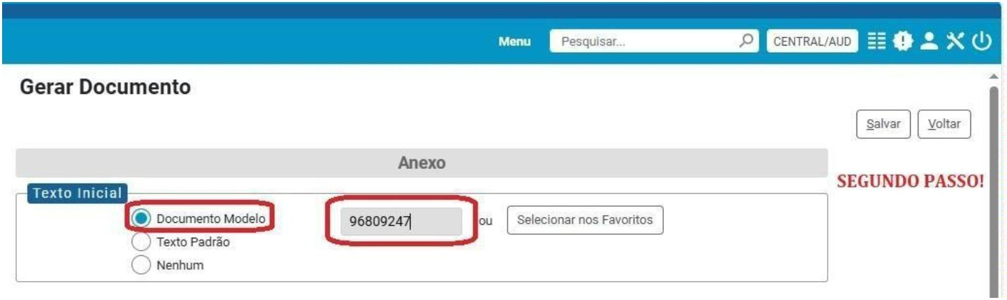5. Preencha o Formulário com Atenção:
• Agora, o formulário de cadastro de usuários do SIAUDI-RJ aparecerá.
• Preencha todos os campos com cuidado, garantindo que as informações estejam
corretas e completas. Não deixe nenhum campo em branco se for obrigatório.
6. Salve e Assine o Documento:
• Depois de preencher tudo, salve o documento no SEI.
• Em seguida, assine eletronicamente o documento, seguindo os passos normais para
assinar documentos no SEI com a sua senha e certificado (se houver).
7. Envie o Processo para a Auditoria:
• Por fim, finalize o trâmite do processo no SEI, enviando-o de volta para a Auditoria
Interna. Eles vão analisar o seu formulário e providenciar o seu acesso ao SIAUDI-
RJ.

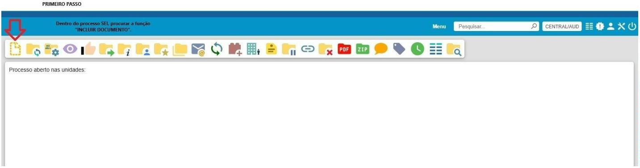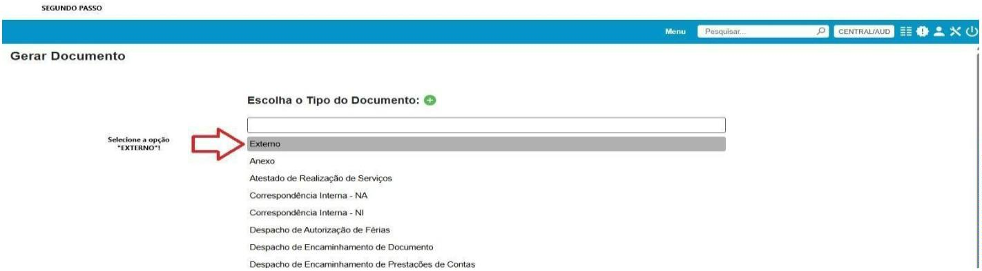ANEXO II – COMO INCLUIR E DAR NOME AOS DOCUMENTOS
COMPROBATÓRIOS ANEXADOS NO SEI
Este anexo explica a maneira correta de nomear os arquivos que você anexará ao processo no
Sistema Eletrônico de Informações (SEI). Ao adicionar os documentos de comprovação, siga
este padrão para garantir que fiquem organizados e fáceis de encontrar.
1. Escolha o Tipo de Documento:
• Dentro do processo no SEI, clique na opção para criar um novo documento.
• Escolha o tipo de documento chamado “EXTERNO”. Isso indica que você vai
adicionar um documento ao processo.
2., preencha o campo “Nome na Árvore” exatamente como explicado abaixo:
Comece com o Número do Relatório:
• Use os três primeiros números do relatório.
• Exemplo: Se o número do relatório for 13, comece com 013 (ou 13).

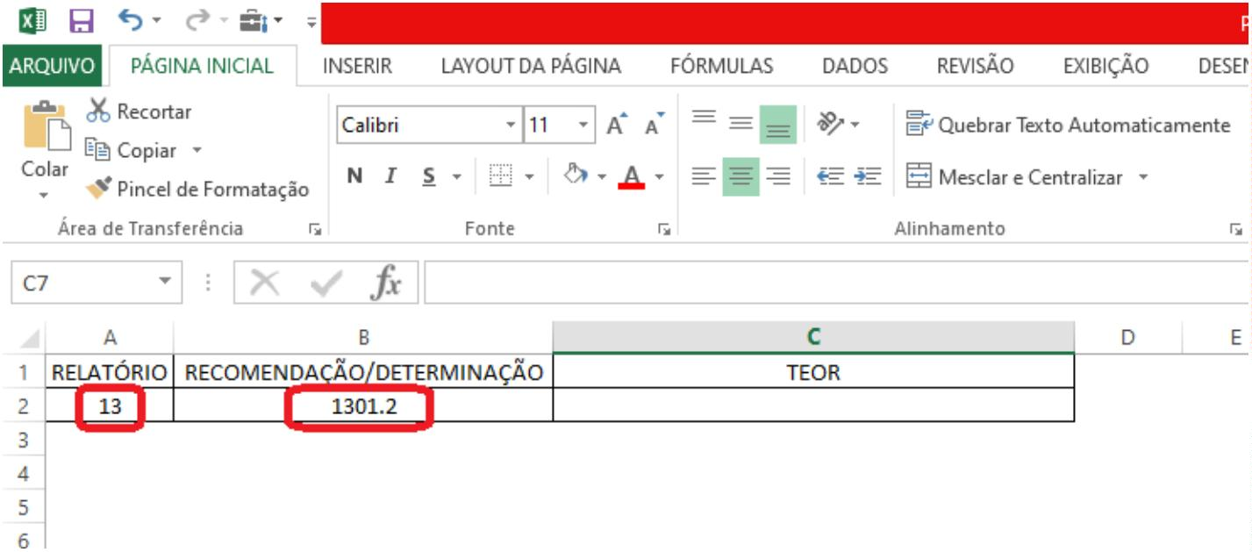Adicione o Número da Recomendação/Determinação:
• Digite os quatro primeiros números da recomendação ou determinação.
• Exemplo: Se a recomendação for 1301.2 (em vermelho na tabela acima), digite 1301.
Coloque um Traço:
• Digite um hífen (aquele pequeno sinal de menos: -).
Digite o Último Número da Recomendação/Determinação:
• Digite o último número da recomendação ou determinação.
• Exemplo: Se a recomendação for 13012, digite 2.
Coloque outro Traço:
• Digite outro hífen (-).
Inclua o Número da Ordem do Anexo:
• Se este for o primeiro documento de comprovação para essa recomendação, use o
número 01.
• Se for o segundo, use 02, e assim por diante. Use sempre dois dígitos, colocando um
zero na frente se o número tiver apenas um algarismo. • Exemplo: Para o primeiro anexo, use 01.
Importante: Se você precisar anexar mais de um documento para a mesma
recomendação/determinação, continue a numeração sequencial dos anexos: 02, 03, 04, e
assim por diante. Isso ajuda a manter todos os seus documentos organizados dentro do
processo.
Juntando tudo, veja este exemplo:

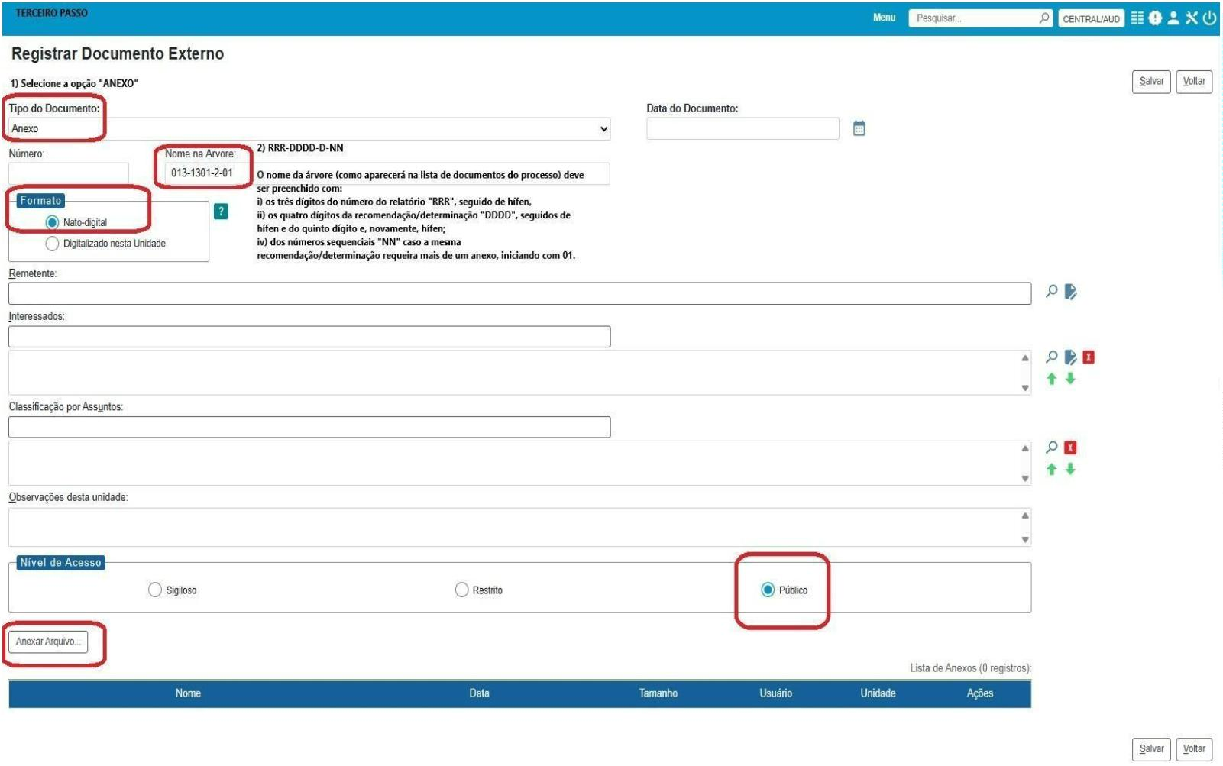• Se o relatório for 13, a recomendação/determinação for 1301.2, e este for o primeiro
documento que você está anexando para essa recomendação, o campo “Nome na
Árvore” no SEI deve ser preenchido com 013-1301-2-01 como exemplo abaixo:
3. Anexe o Arquivo:
• Após preencher o campo "Nome na Árvore", selecione o arquivo do seu computador
que você deseja anexar como documento comprobatório. Utilize a função de "Escolher
Arquivo" ou similar.
4. Classifique o Documento como Público:
• Ao configurar as propriedades do documento externo que você está anexando,
certifique-se de classificar o nível de acesso como "Público". Esta configuração
garante a transparência e o acesso adequado à informação dentro do sistema, salvo em
casos específicos previstos em lei.
5. Salve o Documento:
• Após anexar o arquivo e classificá-lo como público, salve as configurações do
documento.

